// Кудрин Б. И., Стратегия электрификации регионов - ключ к энергетической безопасности России. Экономическая безопасность России: уроки кризиса и перспективы роста / Под ред. В. А. Черешнева, А. И. Татаркина, М. В. Федорова. Т.1. – Екатеринбург: Институт экономики УрО РАН, 2012. – 1312 с., стр. 227 -240
Стратегия электрификации регионов - ключ к энергетической безопасности России.
…
Ценологический анализ Свердловской области по видам экономической деятельности, проведенный нами за период 2005-2011гг., показывает структурные изменения в экономике, отразившиеся на потреблении электроэнергии предприятиями.
Учитывая, что потребление энергоресурсов является одним из наиболее объективных и достоверных параметров, характеризующих работу предприятия, анализ структурных изменений в отраслях экономики области проведен по данным годового электропотребления.
Первичный анализ динамики годового электропотребления предприятий Свердловской области показал его рост до 2008 года. После чего произошел перелом на снижение электропотребления до 2010 года, и начало нового роста наблюдается в 2010-м и 2011 гг. (рис. 6.15).

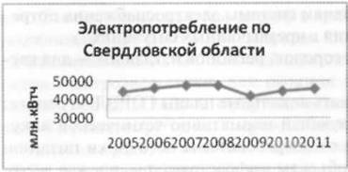
Рис. 6.15. Динамика годового электропотребления Свердловской области.

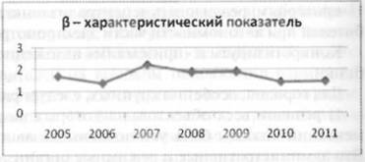
Рис. 6.16. Динамика характеристического показателя.

Характер изменения электропотребления по отдельным отраслям очень не однозначен. Несмотря на общий спад экономики в 2009 г., на фоне кризиса, имеют место предприятия, устойчиво развивающиеся, являющиеся конкурентоспособными, энергоэффективными. К ним относятся предприятия черной и цветной металлургии, химической промышленности, связи, железнодорожный транспорт. Поданным ОАО «Свердловэнергосбыт», рост электропотребления в 2010-2011 гг. обусловлен вводом дополнительных мощностей на крупных промышленных предприятиях, а также естественным ростом потребления электрической энергии населением и предприятиями малого и среднего бизнеса.
Важно понять, какие процессы обусловливают вектор снижения и роста электропотребления и как они влияют на развитие и устойчивость системы.
Выявление тенденции электропотребления предприятий области, анализ параметров ранговых распределений создает основу оптимизации управления электропотреблением инфраструктуры региона, дает возможность более точно прогнозировать дальнейшее развитие электроэнергетического комплекса Свердловской области, оценить его устойчивость [18-21].
Рассматриваемый ценоз мы определяем как «Предприятия Свердловской области», объединенные в отрасли (на примере 2686 предприятий).
Характеристический показатель для всех выборок находится в пределах В=1,36...2,2 (рис.6.16).

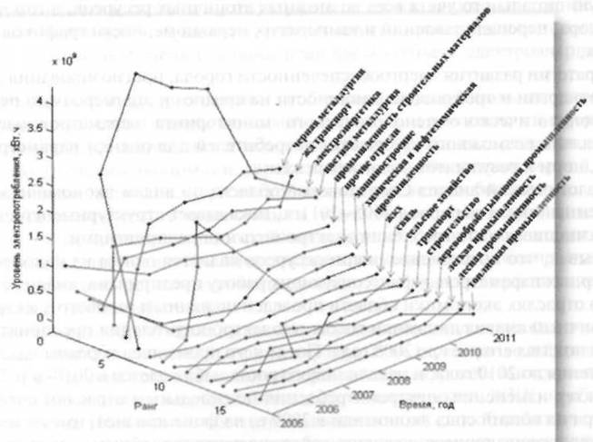

Рис. 6.17. Структурно-топологическая динамика рангового распределения
электропотребления предприятий Свердловской области за 7 лет.

Динамика характеристического показателя позволяет сделать вывод о ценологическом характере исследуемой совокупности предприятий Свердловской области. Кроме того, предел изменения |3 (1,36п2,2) отражает устойчивость структуры распределения электрохозяйства в целом по региону и этап стабильной работы техноценоза. Однако заметный рост В в 2007 г. говорит об увеличении разрыва в электропотреблении между несколькими самыми крупными предприятиями и снижении темпов роста электропотребления основной массы малых и средних предприятий. С 2010 года благодаря программам поддержки малого и среднего бизнеса наблюдается его развитие (Р снижается). Чтобы осуществить анализ динамики процессов в техноценозе, необходимо перейти к структурно-топологической динамике [20] (рис. 6.17).
Ранговая проекция системы координат отражает динамические свойства объекта, которые формируются под влиянием на этот объект динамики ценоза в целом (рис. 6.18).
Значительные изменения электропотребления в течение семи лет наблюдаются в электроэнергетике, черной металлургии, химической промышленности, сельском хозяйстве.
Рост электропотребления в черной металлургии Свердловской области обусловлен активным введением мощностей по производству:
- стали электропечной в 2007 году - 700 тыс.т, в 2009 году - 1298 тыс.т;
- проката черных металлов в 2010 году - 550 тыс. т. [22].
Только на Северском трубном заводе, в рамках реконструкции трубных заводов области, в 2009 была установлена машина непрерывного литья заготовок на 950 тыс. т. [22].
В сельском хозяйстве рост электропотребления в 2008-м и 2009 годах обусловлен введением новых производственных помещений для крупного рогатого скота, свиней и птицы.
Однако, сравнивая характер динамики электропотребления по Свердловской области (рис. 6.15), особенно в кризисный 2009 год, с электропотреблением предприятий по отраслям (рис. 6.17,6.18), можно сделать вывод, что ряд из них устойчиво развивались и оказались не подвержены кризисным явлениям. К ним относятся легкая, лесная, топливная отрасли промышленности, значительного падения объемов производства в которых не произошло.

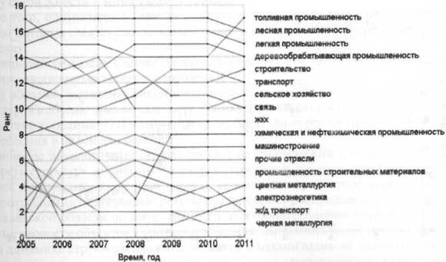

Рис. 6.18. Структурно-топологическая динамика рангового распределения
по электропотреблению предприятий Свердловской области в ранговой проекции координат.

Таблица 6.5
Отрасли, упорядоченные по номерам | Номер отрасли
Цветная металлургия | 1
Электроэнергетика | 2
Химическая и нефтехимическая промышленность | 3
Черная металлургия | 4
Строительство | 5
Транспорт и связь | 6
Железнодорожный транспорт | 7
Сельское хозяйство | 8
Связь | 9
Деревообрабатывающая промышленность | 10
Легкая промышленность | 11
Лесная промышленность | 12
ЖКХ | 13
Промышленность строительных материалов | 14
Топливная промышленность | 15
Машиностроение | 16
Прочие отрасли | 17

Снижение ранга (рост электропотребления) в этих отраслях в 2008-2009 годах не означает повышения объема потребления, а свидетельствует об общем снижении электропотребления всех других отраслей. К 2011 году по ранговому показателю электропотребления эти отрасли вернулись в исходное положение 2005-2006 гг.
Траектории структурно-топологической динамики в проекции координат «ранг - время» (рис. 6.18) показывают закономерности перескоков объектов по рангам, тем самым отражают влияние динамики ценоза на исследуемый регион, характеризуют качественные изменения в структуре его электропотребления (20].

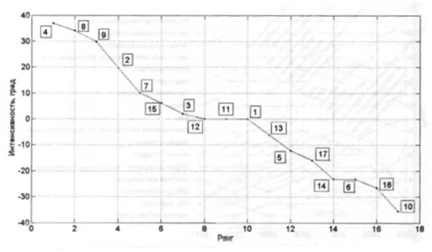
Рис. 6.19. S-распределение отраслей экономики Свердловской области
по интенсивности электропотребления за 7 лет.

Для получения возможности анализировать структурно-топологическую самоорганизацию по конкурентным скоростям в целом по видам экономической деятельности Свердловской области построено «рангразмерное S-распределение конкурентных скоростей (интенсивностей) структурно-топологической самоорганизации» (Speed - распределение) [21J. Положительный знак углового коэффициента (+φ) присвоен объектам, вектор скорости которых направлен на уменьшение ранга (увеличение интенсивности электропотребления), а отрицательный (-φ) - на увеличение ранга (снижение интенсивности электропотребления) (рис. 6.19, табл. 6.5).
Математическая модель S-распределения может быть записана в виде двух ветвей гиперболы [22]:

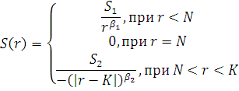

где г - целочисленные значения оси абсцисс; S- значения φ на оси ординат; N - точка бифуркации перехода между положительными + φ и отрицательными - φ скоростями (делит S -распределение на две части) на оси r, К - общее количество проранжированных объектов в выборке; S₁, S₂ - максимальные значения + φ и - φ; , - характеристические показатели для ранговых распределений положительных и отрицательных скоростей + φ и - φ.
Значение рангового показателя р при этом является некоторой оценкой хаоса в техноценозе.
Анализ распределений обеих веток S-распределений для рассматриваемого техноценоза показал, что они оказались равными по количеству объектов с разными знаками (50:50), что соответствует гипотезе устойчивости систем типа ценоз. Максимальные скорости первых объектов из положительной и отрицательной зон близки по значению.
Выявились отрасли со значением φ = 0 (точка бифуркации) и малым отклонением от нуля, что позволяет определить отрасли (7, 15, 3, 1, 11, 12, 13) устойчивого развития, составляющие зону стабильности и минимального риска.
Кроме того, обозначились отрасли с высокой интенсивностью электропотребления (4, 8, 9, 2), от которых следует ожидать наибольшего вклада в энергосбережение в прогнозных показателях. Наименьший результат следует ожидать в отраслях (14, 6, 16, 10), характеризующихся низкой интенсивностью электропотребления.
Таким образом, выявление закономерностей самоорганизации с определением лидеров и аутсайдеров в абсолютных показателях и конкурентных скоростей (интенсивности) в ранговой системе координат [21] необходимо для обеспечения реалистичности прогнозов электропотребления в целом для региона.
Применение ценологического подхода дает математический инструмент, позволяющий рассмотреть структуру и динамику электропотребления предприятий Свердловской области в трех плоскостях: временной период, уровень электропотребления и интенсивность электропотребления; полученные результаты анализа S-распределений отраслей экономики Свердловской области по интенсивности электропотребления позволяют оценить конкурентные скорости объектов электропотребления; выполнить более точный прогноз, базируясь на динамике структуры сложных объектов с механизмами не только организации, но и самоорганизации; управлять процессом потребления электроэнергии и энергосбережения с позиции энергетической безопасности.
…

